Загрузка УПД, приходных накладных в УТ 11 в формате Excel с созданием документа «Приобретение товаров и услуг»

Модуль интеграции ABCP и «1С:Управление торговлей 11» позволяет загружать документы приобретения товаров и услуг из файлов Excel в различных форматах.
Для этого используются настройки на закладке «Загрузка прихода». Для каждого поставщика используются свои настройки, которые повышают удобство использования такого способа загрузки. Формат документа (положение колонок, строк) у каждого поставщика обычно индивидуальный, что требует затрат времени на настройку для каждого контрагента, хотя и один раз или при изменении параметров файла.
Внешний вид закладки:
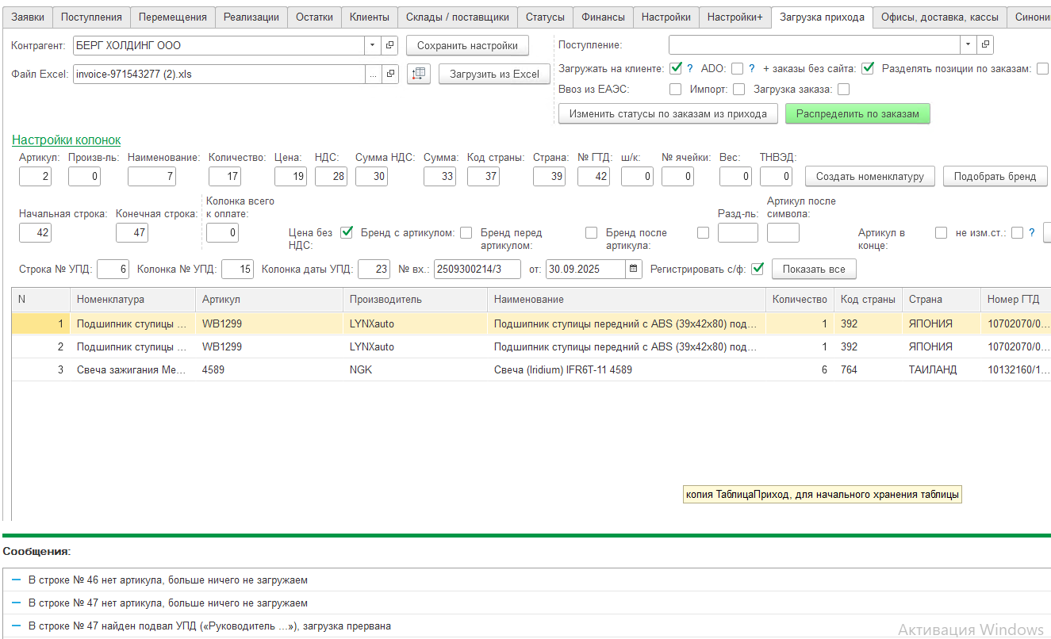
При выборе контрагента из хранилища общих значений загружаются настройки колонок и строк, если они есть.
Новые настройки можно делать после загрузки файла по кнопке «Загрузить из Excel». Если файл уже открыт в другом приложении, то появляется ошибка:
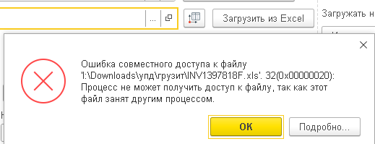
Поэтому необходимо сначала закрыть файл, открыть его в 1С, которая сохранит данные во временном файле. После этого его уже можно открыть в Excel:
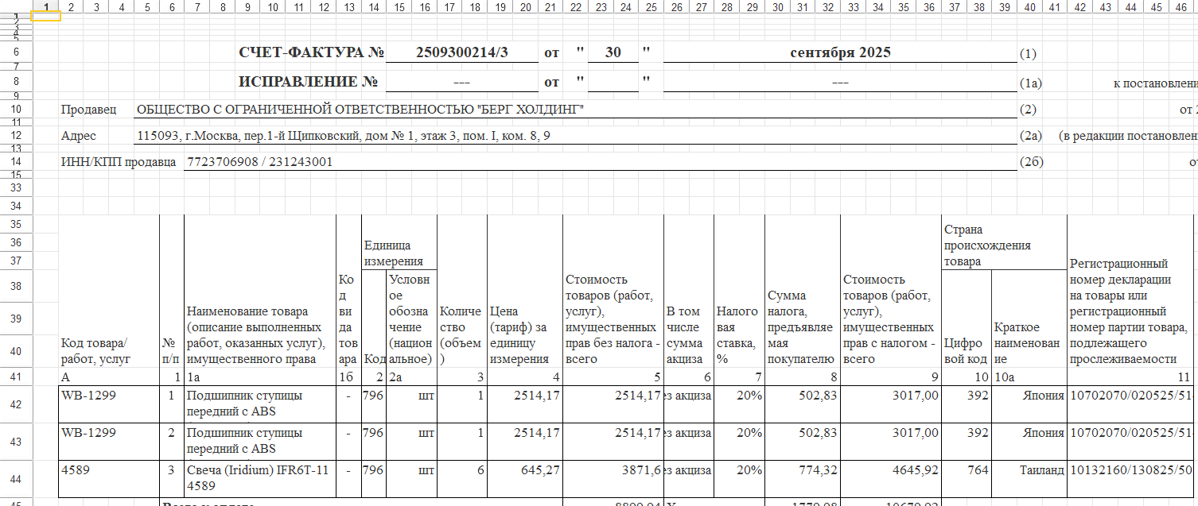
Если вместо номеров колонки обозначены буквами, следует изменить настройки в Excel:
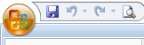
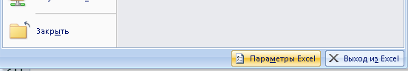
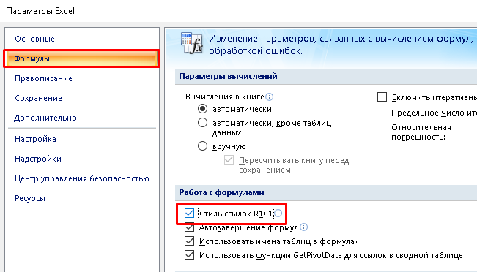
Далее, пробуем автоматически распознать структуру колонок УПД. Строка шапки таблицы товаров находится в 22 строке документа (в рассматриваемом примере)
Нажимаем кнопку «Определить колонки по УПД» (делается только при первичной настройке или перенастройки):
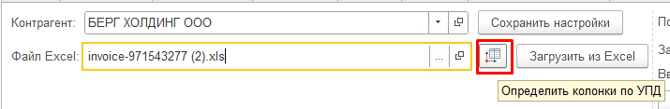
Вводим номер первой строки с шапкой:
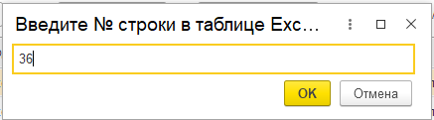
После анализа таблицы заполняются колонки:
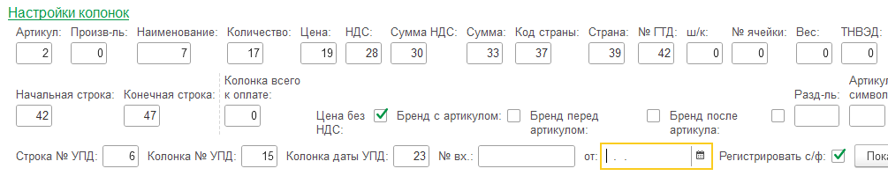
Сверяем их с таблице и корректируем при необходимости:
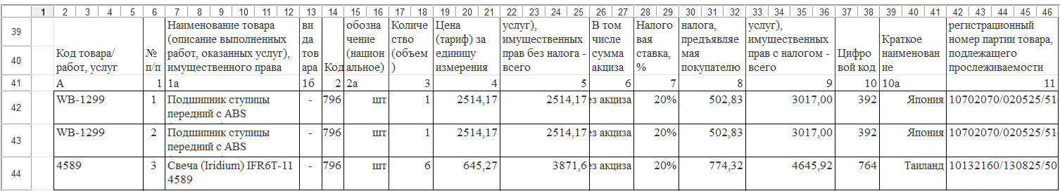

Строка с № и датой УПД определяется по шапке в Excel:

Далее снова нажимаем «Загрузить из Excel». При этом распознаётся № и дата счет-фактуры и заполняется табличная часть:
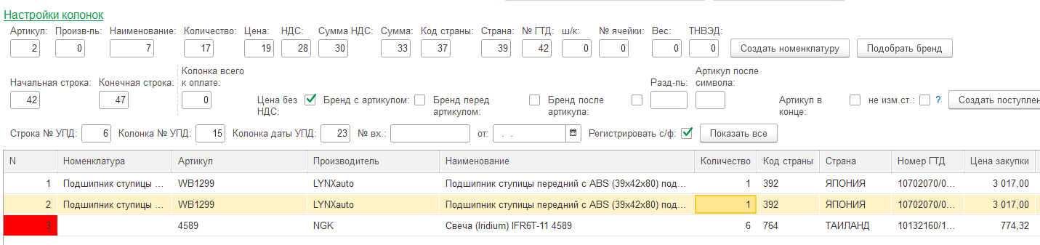
Если номенклатура не найдена, тогда строка с № строки в табличной части будет красного цвета. Если нет колонки «Бренд», можно подобрать бренд соответствующей кнопкой:
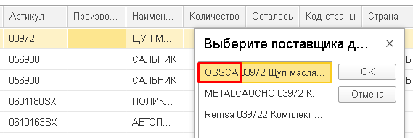
После подбора брендов вручную, или с помощью запросов к платформе ABCP создаём номенклатуру соответствующей кнопкой:
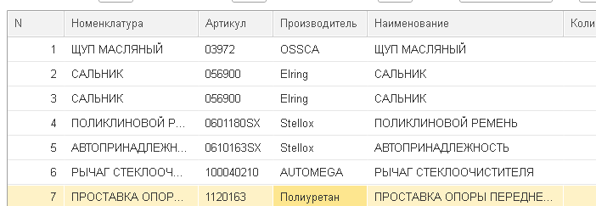
После этого нажимаем кнопку «Создать поступление», создаётся документ «Приобретение товаров и услуг» и открывается форма документа:
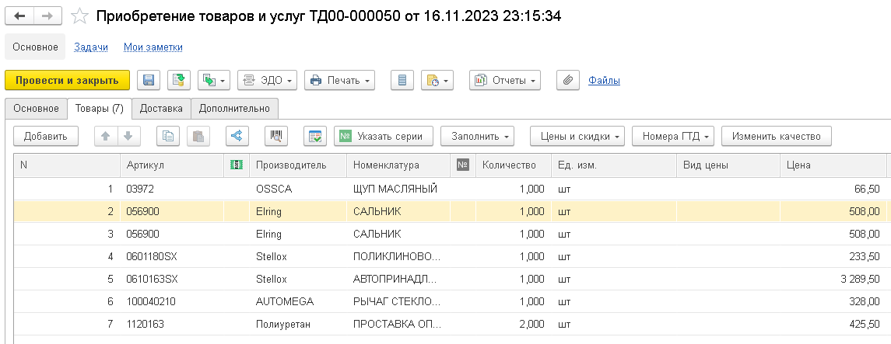

Распределение по заказам
На этапе загрузки накладных можно их распределить по заказам из ABCP.
Для этого используется кнопка «Распределить по заказам», при нажатии на эту кнопку позиции поступления распределяются по незакрытым заказам этому поставщику (заказы появляются в правой части экрана в отдельной таблице). При этом одна или несколько одинаковых позиций поступления (в документе повторяются из-за разных ГТД) могут распределяться на одну или несколько заказов поставищкам.
Если они корректно распределятся, то при создании поступления (при нажатии на кнопку «Создать поступление»), на сайте статус у этих позиций изменится на «Пришло на склад».

Другие настройки:
«Бренд с артикулом» - Бренд в одной колонке с артикулом через разделитель
«Бренд перед артикулом» - Бренд перед артикулом в одной колонке
«Бренд после артикула» - Бренд после артикула или наименования (в конце)
«Разделитель» - В УПД могут быть кривые бренды после артикула, после определённого знака
«Артикул после символа» - В начале артикула могут быть xbig-, xdt-, xpm-. Поэтому ставим знак "-", после которого идёт нормальный артикул.
«Артикул в конце» - артикул находится после наименования, ищем по последнему пробелу
«+ заказы без сайта» - Чтобы можно было подбирать заказы, которые созданы в 1С, а не загружены с сайта.
«Не изменять статусы при приходе» - не менять статус на сайте после создания документа.
«Регистрировать с/ф» - вместе с приобретением регистрировать связанный документ «Счет/фактура».
Обработка проверена на достаточно большом количестве УПД и приходных накладных различных поставщиков, но это не гарантирует 100% распознавания информации из файла.
Иногда встречается проблема, связанная с тем, что поставщик формирует файл в формате Excel, но с помощью сторонней программы и посылает её по e-mail. При открытии такого файла через Excel файл открывает, но 1С не может его открыть (обычно это формат Excel 5.0/95). В таких случаях рекомендуется вручную пересохранить проблемный файл.
Также встречаются документы в формате HTML, но с расширением XLS или XLSX. Такие файлы тоже надо пересохранить в формате Excel.
Файлы с расширением CSV открывают с помощью Excel, но 1С открывает их, как текстовые файлы. Такие файлы тоже надо пересохранить в формате Excel.

Контакты разработчика
Дополнительную информацию о связи 1С, ABCP, Б24, amoCRM, а также интеграции между различными информационными системами можно прочитать на сайте http://1c-abcp.ru
Контакты разработчика: +79518711457 (whatsapp, telegram)
E-mail: kserdyukov@mail.ru.

